广佛肇高速公路广州石井至肇庆大旺段（广州段）机电工程照明配电箱采购意向征集公告

- 项目概况
1.1项目名称：广佛肇高速公路广州石井至肇庆大旺段（广州段）机电工程1.2项目地点：广州市
- 具体工程量清单
序号 | 设备名称 | 品牌/型号 | 单位 | 数量 | 备注
1 | 照明配电箱 | 定制 | 套 | 2

- 包括运输、安装调试费、保险费、税费、试运行及缺陷的维护等一切费用；
- 质保期：两年；
- 最高限价：6932.96元。
- 技术要求

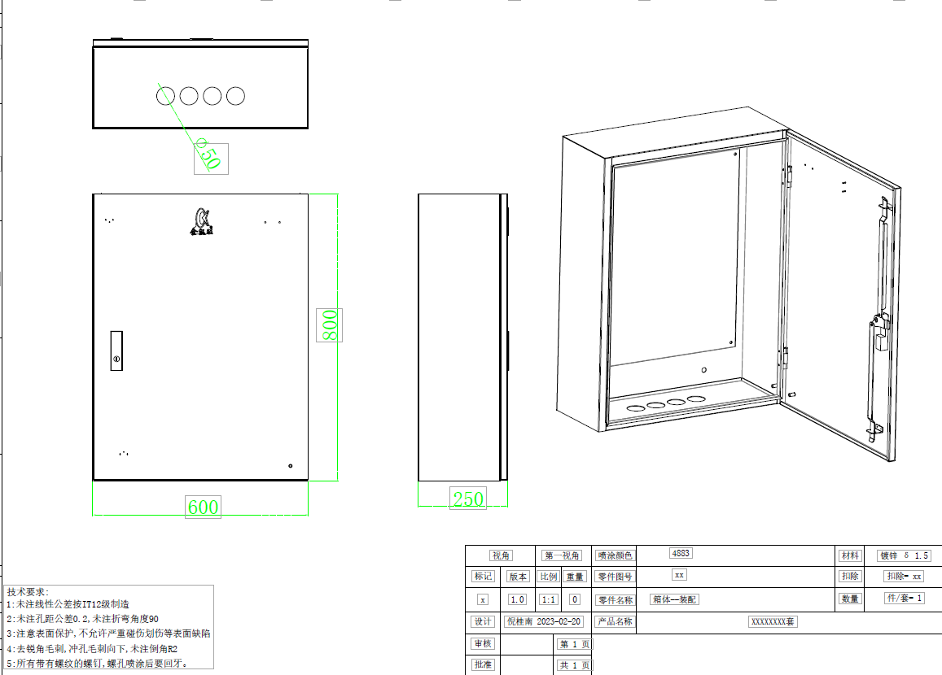

- 供应商资格条件
信用信誉良好，所供设备符合本工程量清单设备技术要求。
- 响应回执的递交
凡有意参加本次采购且具备履行本项目能力的供应商，请将附于本公告后的响应回执在2023年08月10 日10：00之前发送至采购人邮箱：957638088@qq.com，逾期无效。采购人在收到响应回执后根据供应商信用信誉等情况进行讨论提议，不再另行发布采购公告。
- 联系方式
采购 人：广东诚泰交通科技发展有限公司
采购人地址：广州市番禺区洛浦街道北环路87号道路研究院二号楼
联 系 人：卢工
电 话：17666577862
广东诚泰交通科技发展有限公司
2023年08月8日

